滇池学院理工学院
实验报告

课程名称 数据库原理与应用
课程性质 专业必修
实验名称 MySQL存储过程、函数、触发器实验
实验时间 2025 年 12 月 5 日 第 56 节
年级 2024 专业班级 计科1班
姓名 唐明强 学 号 20242122002

评分 单击此处成绩

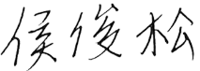
教师签名

一、实验目的与要求
- 熟悉MySQL中的内置函数；
- 掌握使用SQL语句创建和执行存储过程方法；
- 掌握存储过程的调用及变量的使用方法；
- 了解存储过程的查看、修改、删除等管理任务；
- 掌握使用SQL语句创建触发器的方法；
- 熟悉触发器的使用方法。

二、知识点
- 变量的定义、使用；
- 运算符及表达式；
- 常用内置函数；
- 创建存储过程；
- 查看、修改和删除存储过程；
- 定义和调用函数；
- 创建触发器；
- 管理触发器。

三、实验内容与实验结果截图
在创建的teaching数据库中，包括5张数据表教师关系t，学生关系s、课程关系c、选课关系sc和授课关系tc（P17页），在MySQL 控制台中使用SQL语句完成以下操作，并将SQL语句截图及结果截图保存在对应题目下方。
1. 编写过程，从教学数据库teaching中的选课表sc中求出学号为s1同学的平均成绩，如果此平均成绩大于或等于60分，则输出“Pass!”信息，并调用。
截图:
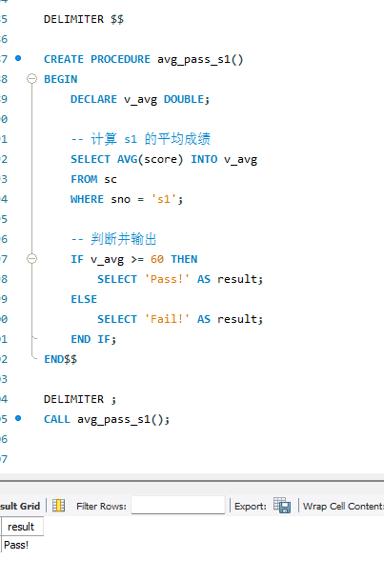
2. 编写过程，通过repeat语句求1+2+3+...+100的和，并调用。
截图：
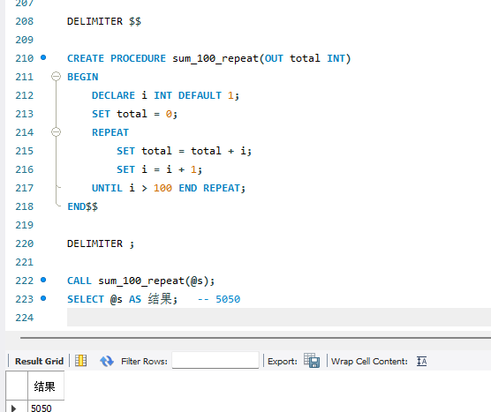
3. 创建一个名称为Pro_max的存储过程，其功能是通过输入参数计算两个数中的最大值。
截图：
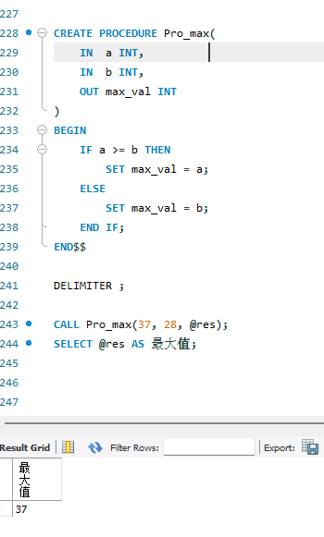
4. 在teaching数据库中，创建一个存储过程Pro_cno，其功能是根据参数传入课程号，并通过参数返回显示课程名。
截图：
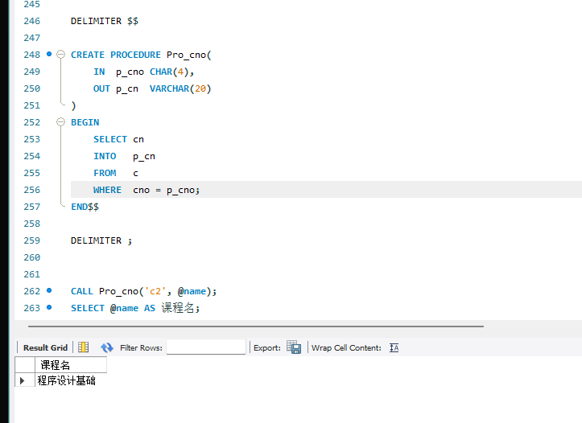
5. 定义存储函数，计算从1累加到n的值，n为传入的参数值，并调用。
自连接查询截图：
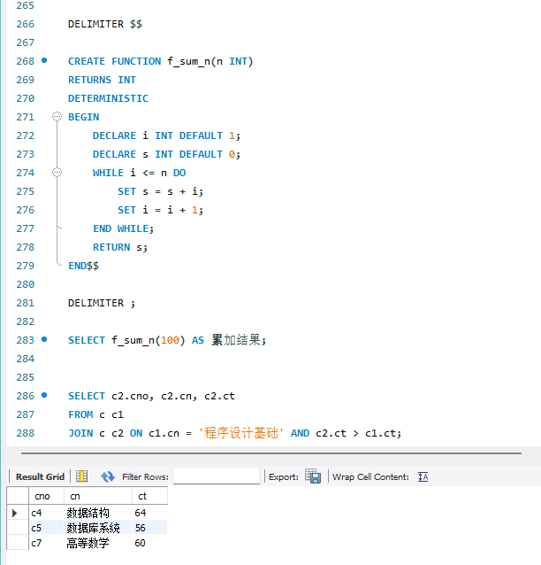
6. 在teaching数据库中的sc表上，创建一个触发器insert_sc_trigger，当sc表中插入某个学生的课程成绩为空时，就把成绩设置为0，如果不是0就按照设定值插入。并通过向sc表中插入记录 ('s2','c8',NULL) 验证触发器insert_sc_trigger的功能。
创建触发器截图：
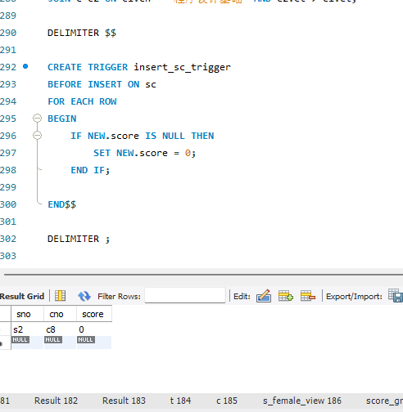
验证截图：
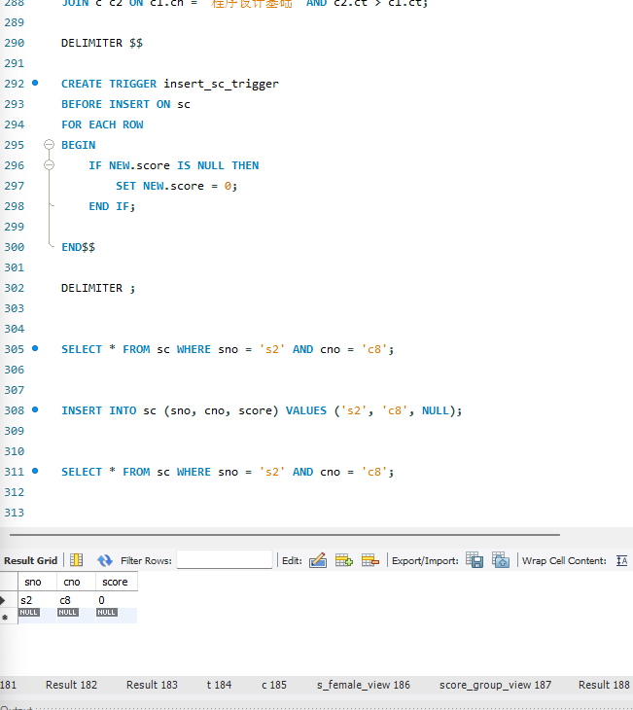
7. 在teaching数据库中的s表上，创建一个触发器update_s_trigger，当修改学生表中学生的专业时，把修改时间和修改前后学生的专业信息添加到update_s_log表中作为修改记录。通过更新学号为”s2”同学的”maj=”计算机”来验证触发器update_s_trigger的功能。
注：需要先创建update_s_log表，其结构如下所示：
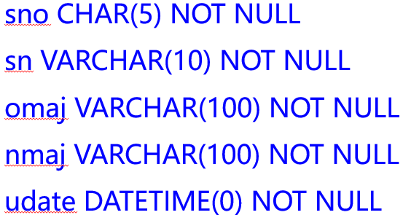
创建update_s_log表截图：
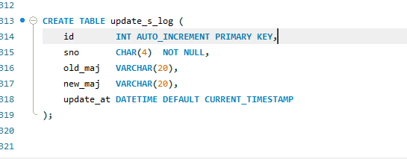
创建触发器截图：
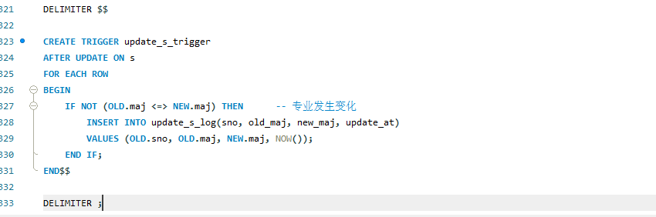
验证截图：
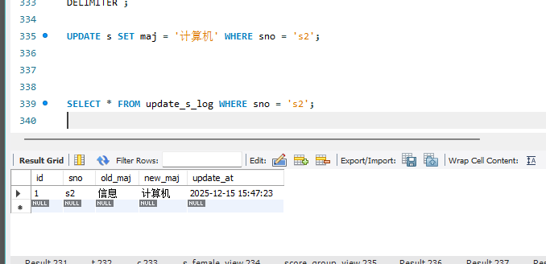
四、实验总结（撰写100字以上实训小结，描述在实验中遇到的困难和通过实训掌握的知识）
本次实验在teaching库中完成，进行了变量的定义、使用；运算符及表达式；常用内置函数；创建存储过程；查看、修改和删除存储过程；定义和调用函数；创建触发器；管理触发器这些内容的MySQL编写实验，加深了对于函数，存储过程，触发器相关内容的学习理解。本次实验个人认为对于函数的学习不够透彻，面对这类题目有迟疑点，是本次实验遇到的难点。

